# Quantitative Methods

目录

Quantitative Methods 1

Time Value Calculation 2

Reading 6: The Value of Money 2

Reading 7:Discounted Cash Flow Applications 5

Probability & Descriptive Statistics 7

Reading 8:Statistical Concepts and Market Returns 7

Reading 9: Porbability Concepts 10

Reading 10: Common Probability Distributions 13

Inferential Statistics 16

Reading 11: Sampling and Estimation 16

Reading 12: Hypothesis Testing 19

Technical Analysis 21

Reading 13: Technical Analysis 21

## Time Value Calculation

### Reading 6: The Value of Money

#### 各种利率

1. Required rate of return: 要求回报率
2. Discount rate: 折现率
3. Opportunity of cost: 机会成本
4. Nominal risk-free rate = real risk-free rate + expected inflation rate
5. Required interest rate on a security = nominal risk-free rate + default risk premium + liquidity risk premium + maturity risk premium(期限风险)
6. 单利一年按照360天算，复利按照一年365天算

#### EAR Effective annually Rate

1. =
   1. Periodic rate值得是一年内的年化利率，如果年复利，一年计息一次，M=1，如果是半年复利，一年计息两次，M=2，以此类推
   2. 如果是连续复利：-1
2. FV & PV
   1. FV: future value 终值 PV: present value 现值
      1. 投资一年：
      2. 投资n年：
      3. 投资n年，连续复利：

#### Annuities

1. 定义：一组特殊的现金流，满足一下三个条件
   1. Equal intervals 等时间间隔
   2. Equal amount of cash flow
   3. Same direction
2. 年金的构成：
   1. N=number of periods
   2. 1/Y=interest rate per period 注意，在计算器输入时省略百分号
   3. PV=present values
   4. PMT=amount of each periodic payment
   5. FV=future value
3. 现付年金和后付年金
   1. Ordinary annuities: 后付年金

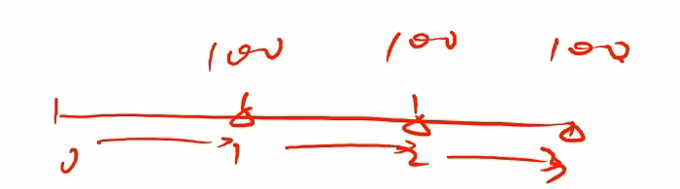

* 1. Annuities due：先付年金



* 1. 计算器默认是后付年金，换成先付年金许设置为BGN模式
  2. 两种典型计算问题
     1. Amortization（还房贷和摊销问题）
        1. 用计算器计算摊销表格
        2. 计算出PMT之后，按2nd，按pv（AMORT），P1表示开始时期，P2表示结束时期，P1=1，P2=1表示查看第一期，P1=2，P2=2表示查看第二期，P1=1，P2=2表示查看第一期加第二期。
        3. INT：本地归还利息
        4. PRN：本地归还本金
        5. BAL：期末剩余应还
        6. Demo

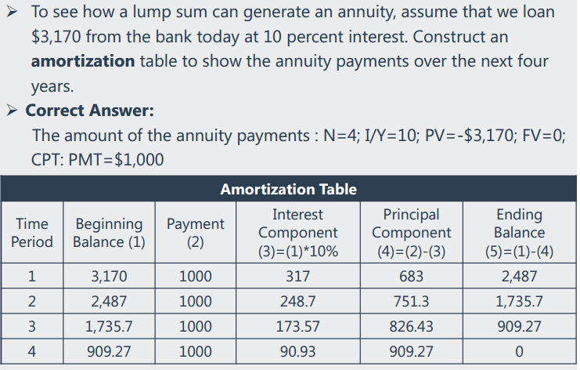

* + 1. 养老金，教育金问题
       1. 18年后上大学，每年学费20000， 存18年，利息5%， 求PMT

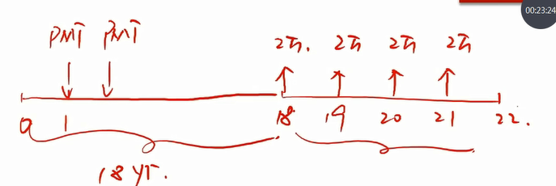

* + - 1. 关键：第一阶段的FV1=第二阶段的PV2
      2. 求PV2：BGN-> N=4, I/Y=5,PMT=20000,FV=0, CPT:PV=74465, END -> N=18, I/Y=5,PV=0,FV=74465, CPT:PMT=2647
  1. Perpetuity 永续年金
     1. 定义：a perpetuity is a set of level never-ending sequential cash flows, with the first cash flow occurring one period from now
     2. 永续年金是后付的 无FV，只有PV
     3. PMT=A, interest rate=r.

### Reading 7:Discounted Cash Flow Applications

#### NPV & IRR

1. NPV: net present value 净现值 把未来所有现金流折算到现在
2. IRR: internal reta of return 内部收益率，NPV为0时刻的利率r
3. 项目决策：
   1. 单一项目：
      1. 用NPV判断，NPV大于0可投
      2. 用IRR判断，IRR大于r可投，r是要求回报率
   2. 多个项目：
      1. Independent Projects 独立项目，满足的都投
      2. Mutually Exclusive Projects
         1. 用NPV判断，选NPV高的
         2. 用IRR判断，选IRR高的
         3. 一般两个指标同事符合的，如果违背了，使用NPV判断

#### Yield calculation

1. HPR: holding period return 持有期收益率，注意不是年化收益率
   1. P1:期末价格|P0：期初价格 |CF1：income 例如股票分红
   2. 如果算t-bill的hpr的话
2. rBD: bank discount rate/bank discount yield 折扣率
   1. T-bill 零息债券 face value 面值
   2. 单利年化（一年360天）
   3. 看的是在面值的基础上折了多少，分母是面值
   4. 对于t-bill，已知t-bill的hpr，可以算出他的rBD
3. HPR的年化计算
   1. 单利下的年化： rMM：money market yield
   2. 复利下的年化：,其中r/m就是他的期间收益率，也就是等于HPR，m是他计息的次数，复利下按照365天计算，所以m=365/t。最后得出：
4. BEY: bond equivalent yield 债券等价收益率
   1. 含义：一年计息两次的名义收益率 nominal interest rate, m=2
   2.  图中的r就是BEY
   3. 中国债券一年计息一次，名义利率10.1%，美国债券一年计息两次，名义利率10%（BEY）
5. 例题：175天的T-bill的EAR是3.8%，求rBD
   1. 求
   2. 已知
   3. 可求出F和P的线性关系
   4. 题型总结：
      1. 已知rMM或者EAR，求rBD，或者反过来
      2. 以HPR为跳板，因为rMM合格EAR都是HPR的年化形式
      3. 对于t-bill的资产，没有income现金流，所以rBD和HPR都是F和P的关系式，可互相求解

#### Money-weighted return & Time-weighted return

1. Time-weighted rate of return
   1. 年平均收益率，集合收益率
   2. 先求每期的HPR，然后相乘开根号
   3. 投资期限大于1才开根号，正好等于一年不开根号
2. Money-weighted return
   1. 本质是IRR
3. 注意MWRR收CF的影响，TWRR不收CF的影响，业绩判断一般用TWRR
4. 例题：2015年初买入股票，价格100,2016年初买入股票，价格110,2017年初卖出股票，价格150，每年年末分红2.

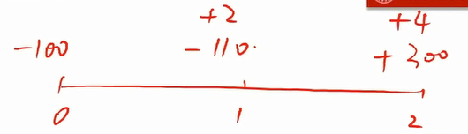

计算净现金流：(-100)---------(-108)-----------(304)

MWRR = IRR,使用金融计算器计算：CF0=-100,C01=-108,C02=304 CPT:IRR=28.52%

TWRR:先计算每一期的HPR

HPR1=(110-100+2)/100

HPR2=(150*2-110*2+2)/110*2

## Probability & Descriptive Statistics

### Reading 8:Statistical Concepts and Market Returns

#### Types of measurement scales

1. 四中分类
   1. Nominal scales 类别
   2. Ordinal scales 排序，有大小，不能加减 < >
   3. Interval scales 排序+间距 eg：温度 可加减 < > + -
   4. Ratio scales 什么都可以 > < + - * /
2. 四种均值计算

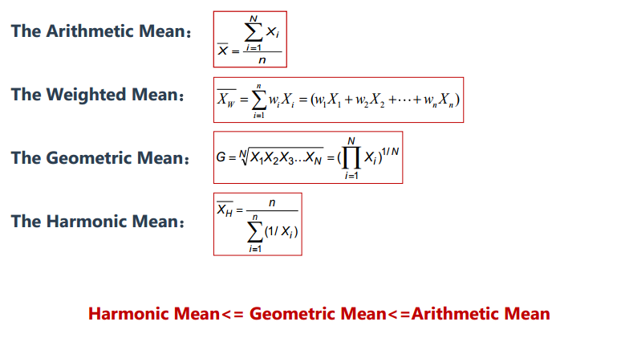

1. 如何选择计算方法：
   1. 如果关注的是ending value终值：使用几何收益率
   2. 预测未来时用算术或者加权平均数收益率
   3. 如果是衡量历史业绩，使用几何收益率

#### Quantile 分位数

1. Quartile 四分位数 Quintile 五分位数
2. 先排序，再均分
3. 11个数，求第三个四分位数：（11+1）*75%，注意要加一，如果求出来不是整数，怎么办呢：eg：求出来是8.25 第八个数+第九个数*0.25

#### Measures of dispersion (absolute dispersion)

1. Range：范围 max-min
2. MAD:各值到均值的距离的平均值
3. 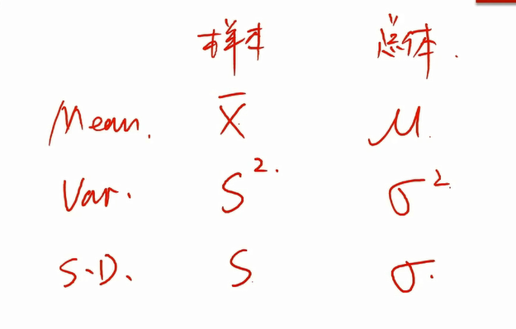
5. 为什么是n-1，因为这样估计出来的方差最准确，是无偏的，从自由度角度解释：degree of freedom,
6. 以上这些衡量的是绝对离散程度

#### Chebyshev’s inequanlity 切比雪夫不等式

1. 对于任何一组观测值，个体落在均值周围k个标准差的概率不小于1-1、k2，对于任意k>1
2. 题型：已知k，求P

#### CV coefficient of variance 变异系数

1. 提出了规模因素，修理：1,2,3 1001,1002,1003
2. 描述：没单位均值的标准差
3. 性质：
   1. 无规模影响
   2. Relative dispersion 相对离散程度

#### Sharp ratio

#### Skewness

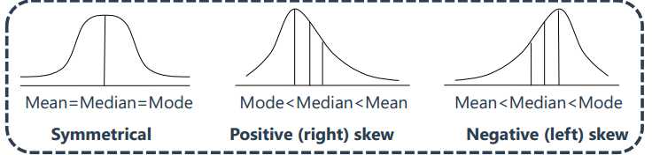

1. 右偏偏度>0 positive
2. 左偏偏度<0 negative
3. 右偏：mode<median<mean
4. 左偏: mode>median>mean

#### Kurtosis

1. Lepokurtic高峰 & Platykurtic低峰
   1. 标准正态分布，峰度是3，大于3是高峰，小于3是低峰

### Reading 9: Porbability Concepts

#### Probability concepts

1. 基本概念
   1. 随机变量
   2. Mutually exclusive events:互斥事件，不可能同时发生
   3. Exhaustive events:遍历事件，包含了所有可能结果

#### Two defining properties of probability

1. 0<=P(E)<=1
2. P(E1)+P(E2)+…+P(En)=1

#### Empirical, subjective and priori probability

1. Objective probability 客观概率
   1. Empirical probability经验概率，分析过去，得到将来
   2. Priori probability 先验概率，分析过去，得到过去
2. Subjective probability 主观概率 基于直觉或者主管假设

#### Odds for or against

1. Odds for事件发生的赔率： 事件发生的概率除以不发生的概率
2. Odds against:

#### Multiplication rule and addition rule

1. Conditional probability 条件概率
   1. P(A|B) B发生的情况下A发生的概率
2. Unconditional prob 非条件概率 边际概率
3. 乘法法则
   1. P(AB) AB同事发生的概率 joint prob 联合概率
   2. P(AB) = P(A) * P(B|A) = P(B) * P(A|B)
   3. 如果AB互斥， P(AB) = 0
4. 加法法则
   1. P(A or B) = P(A) + P(B) - P(AB)
   2. 如果AB互斥， P(A or B) = P(A) + P(B)

#### Dependent and independent events

1. 独立事件：AB的发生互相不收影响
2. P(A|B) = P(A) P(B|A)=P(B) P(AB)=P(A)*P(B)
3. 如果AB是互斥的，那么AB一定不是独立事件
4. 全概率公式 P(A) = P(A|W1)P(W1)+P(A|W)P(W2)+….+P(A|Wn)P(Wn)

#### Covariance and correlation

1. 含义：协方差反映的是两个随机变量变化的方向性 协方差大于0，同向变化，协方差小于0，反向变化
2. COV(X,Y)=E[(X-E(X))(Y-E(Y))]
3. 自己和自己的协方差等于方差
4. 例题：求联合概率

|  |  |  |
| --- | --- | --- |
|  | Y1 | Y2 |
| X1 | P1 | 0 |
| X2 | 0 | P2 |

X1Y1同时发生的概率是P1，X2Y2同时发生的概率是P2

E(X)=X1*P1+X2*P2 E(Y)= Y1*P1+Y2*P2

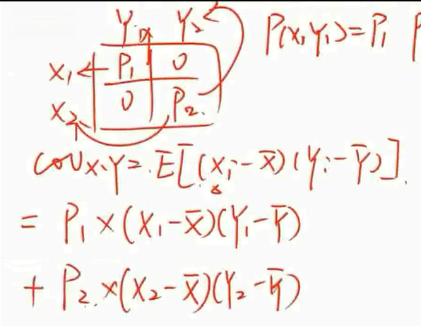

1. 相关性：
   * 1. 相关性=1，XY完全正的线性关系
     2. 相关性=-1，XY完全负的线性关系
     3. 相关性=0， XY没有线性关系

#### Expected value, variance, and standard deviation of a random variable and of returns on o portfolio

1. 公式

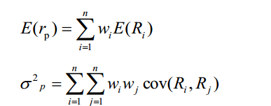

#### Bayes formula

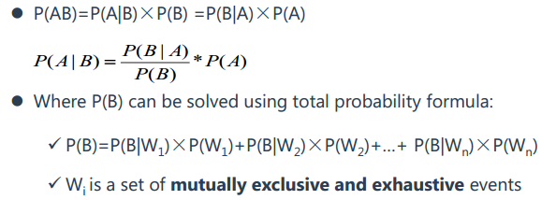

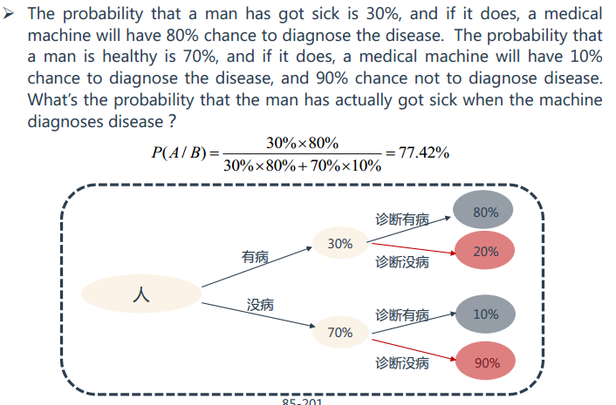

### Reading 10: Common Probability Distributions

#### Properties of discrete distribution and continuous distribution

1. 随机变量都是有概率的，都可以画出概率分布
2. 离散随机变量（变量数可数）和连续随机变量（变量数不可数）
3. 连续随机变量再一定范围内考虑

#### Discrete uniform distribution 均匀离散分布

1. 基本特征：离散（可数） + 均匀（概率相等）

#### Binomial distribution 二项式分布

1. Bernoulli random variable贝努力随机变量
   1. P(Y=1)=p P(Y=0)=1-p
   2. 只做一次实验，成功概率p，不成功概率1-p（抛硬币）
2. Binomial random variable 二项式，在贝努力基础上做N次实验
   1. 做了n次，其中x次成功的概率：P(x) =

#### Continuous uniform distribution 连续均匀分布

1. 性质：连续（变量不可数）+均匀
2. 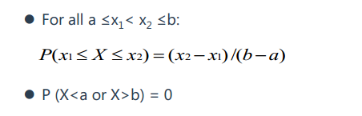

#### Normal distribution 正态分布

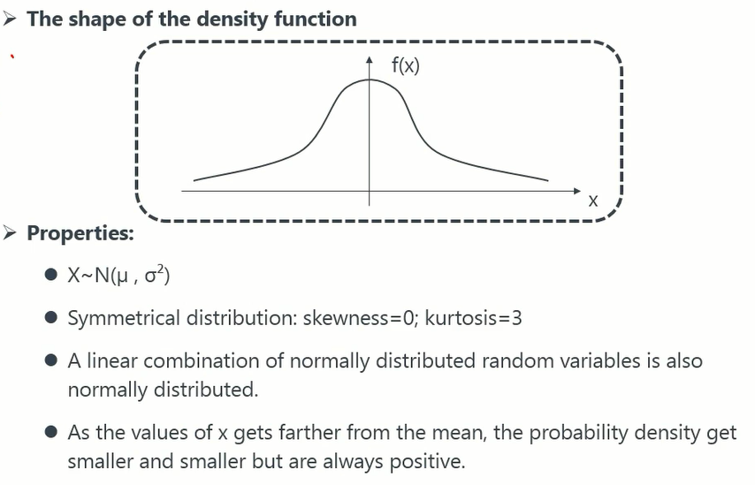

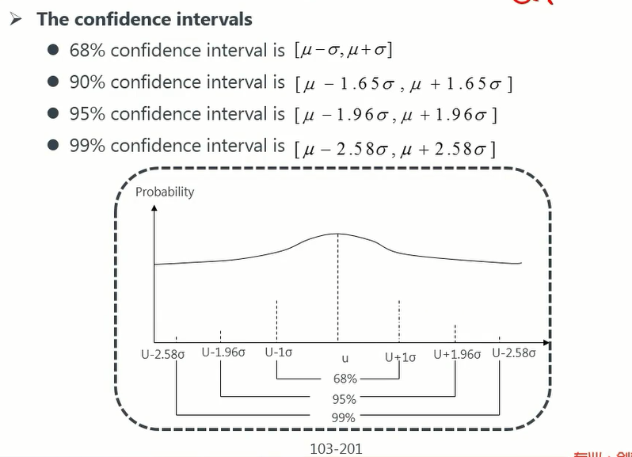

标准正态分布：均值=0，方差=1

一般正态分布的标准化：

如果X服从,那么 服从0,1正态分布

#### Safety-first ratio 第一安全比例

1. Rl=最小要求回报率
2. 当最小要求回报率等于无风险收益时，第一安全比例等于夏普比例

#### Lognormal distribution 对数正态分布

1. 如果服从正太分布，则X服从对数正态分布
2. 对数正态分布是右偏的，且X全部大于0
3. 假设：价格服从对数正态分布，return服从正态分布
4. 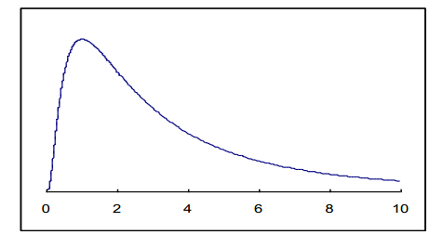

#### Monte carlo simulation

## Inferential Statistics

### Reading 11: Sampling and Estimation

#### Simple random and stratified random sampling

1. Simple random sampling:简单随机抽样，概率一样
2. Stratified random sampling:分层随机抽样
3. Sampling error 抽样误差 样本结果-实际结果
4. 样本统计量是随机变量，本身有概率分布

#### Time-series and cross-sectional data

时间序列数据和横截面数据

#### Central limit theorem 中心极限定理

1. 研究样本均值服从什么分布的问题，不是样本
2. 前提条件：
   1. 样本容量足够大，N>=30
   2. 对于population，总体的均值，方差已知
3. 结论：样本的均值服从正态分布
4. 样本均值的均值等于总体均值
5. 样本均值的方差等于总体方差除以n
6. 样本均值的标准差叫标准误
7. 有时候总体的标准差得不到，可以抽样取得样本的标准差，来代替总体的标准差

#### Standard error of the sample mean

样本均值的标准差叫标准误

#### The desirable properties of an estimator

1. 如何评估估计量好不好
   1. Unbiasedness 无偏性 样本均值的期望=总体均值
   2. Efficiency 有效性 无偏样本选方差最小的
   3. Consistency 一致性
      1. n增加时，准确性增加
      2. n增加时，标准误减小

#### Confidence interval estimate

1. Point estimate 点估计，抽一次样计算得到的均值代表样本均值
2. Confidence interval estimate 置信区间估计
   1. 根据中心极限定理，样本均值服从正态分布N( ),构造样本均值的置信区间
   2. 样本均值的均值不知道，用点估计方法求得，样本均值的标准差即为标准误，用总体标准差除以根号下N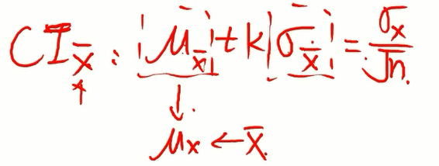
   3. 显著性水平，双尾巴面积之和
   4. 置信度=1-显著性水平

#### Student’s t-distribution

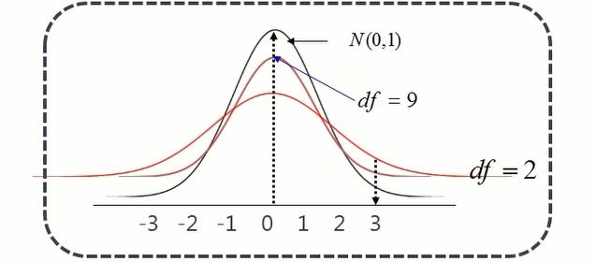

1. T分布是对称的，偏度等于0
2. Degree of freedom：自由度水平n-1
3. 低峰，肥尾， 峰度小于3，方差大
4. N变大的时候，T分布接近N(0,1)正态分布
5. 相同的显著性水平下，T分布的置信区间宽度更宽
6. 如何查表，决定用T分布还是Z分布
   1. 方差已知用Z分布，方差未知用T分布，非正态总体小样本不可估计
   2. N>=30，任何情况下都用Z分布

#### Five kinds of biases

1. Data-mining bias把偶然当必然
2. Sample selection bias 样本选择性偏差，排除了某些样本
3. Survivorship bias 生存性偏差
4. Look-ahead bias 前视性偏差
5. Time-period bias 时间周期不能太长，也不能太短

### Reading 12: Hypothesis Testing

#### The steps of hypothesis testing

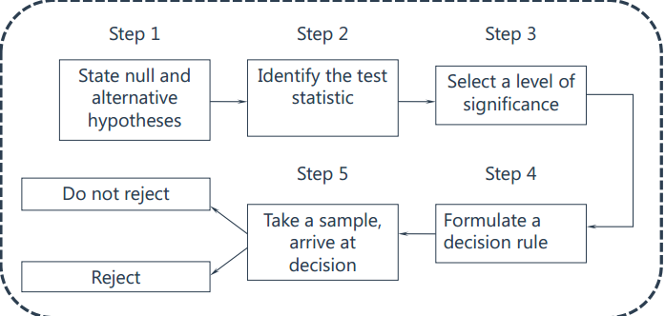

定标准，均值->定测试方法，检验统计量->定标准，显著性水平->计算K和置信区间->看是否在区间内

#### The null hypothesis and alternative hypothesis, one-tailed and two-tailed test

1. Null hypothesis原假设 H0:mean=170
2. Alternative hypothesis 备择假设 Ha: mean!=170
3. 反正法，一般把想要拒绝的假设给H0原假设，想接受的放入备择假设中
4. 假设是基于总体的population而不是样本的
5. 单尾和双尾

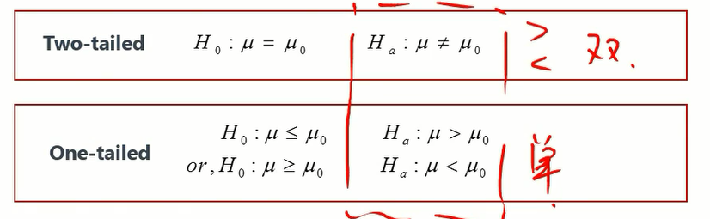

1. 等于一般放在原假设

#### Test statistics 检验统计量

1. 对一个总体均值检验的检验统计量：
2. 公式中的就是原假设中的设定的均值
3. 公式中的标准差为样本或者总体的标准差，用总体标准差是z检验统计量，用样本标准差是T检验统计量

#### Decision rule

1. Critical value 关键之，分位数 其实就是K值
2. 影响K值得因素：
   1. 和查哪张表有关，Z还是T
   2. 和显著性水平有关系
   3. 是单尾还是双尾检验有关
3. 判断准则：
   1. 落在区间内，fail to reject H0,接受原假设
   2. 落在区间外，reject H0,接受备择假设
4. 总体流程：
   1. 设假设，原假设以及备择假设
   2. 画分布，本质就是对于总体的什么参数进行检验，是均值还是方差
   3. 找拒绝域，双尾还是单尾
   4. 找拒绝域的面积，确定 ，自己确定
   5. 计算K值
   6. 计算检验统计量
   7. 比较Z和K的大小，看检验统计量落在哪里
   8. 总结陈词

#### The chi-square test and f-test

如何判断用什么分布

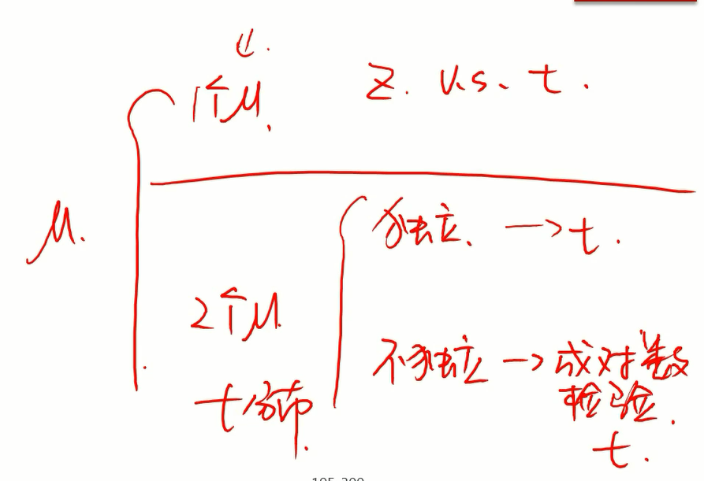

#### P-value method

1. 定义：拒绝原假设的最小显著性水平，他的本质是概率
2. 判断准则：
   1. P< 拒绝原假设
   2. P> fail to reject原假设
   3. P越小越拒绝

#### Type I and type II errors

1. Type I error: 据真，错杀好人
2. Type II error: 取伪，放走坏人
3. 一类错误发生的概率： 小概率事件发生，落在拒绝域
4. Power of test:原假设是错误的切决绝了 P(拒绝|H0错误)=1-P(type II error)
5. P(type I error) 上升 P(type II error)下降
6. 样本容量上升，P(type I error)和P(type II error)都下降

#### Parameter tests and non-parameter-tests

非参数检验的情况

1. 不满足分布假设
2. 叙述排列
3. 检验的不是参数

## Technical Analysis

### Reading 13: Technical Analysis

1. Put/call ratio p/c r 变大，市场看空
2. Volutility index IVX 市场恐慌指数，增加，市场看空
3. Margin debt 借钱炒股 增加 市场看多
4. Short interest rate 等于做空 变大 市场看空
5. 大于1 看空 小于1 看多
6. mutual fund cash position公募基金仓位增加 看多
7. new equity issuance IPO增加 市场看多